**LAPORAN PRAKTIKUM ALGORITMA DAN PEMROGRAMAN KOMPUTER**

**TUGAS 6**

**PRETEST POSTTEST**

Laporan ini disusun untuk memenuhi Tugas Mata Kuliah

Praktikum Basis Data

Disusun Oleh :

AHSAN MAULANA RIZQI

104062400071

S1 BD 04 B

**PROGRAM STUDI S1 BISNIS DIGITAL**

**TELKOM UNIVERSITY PURWOKERTO**

**2025**

1. **Pretest**
   1. Pseudocode Dan Kode Program Sederhana Menggunakan Python Untuk Menghitung Harga Setelah Diskon
      1. Pseudocode

*Gambar 1. Pseudocode menghitung setelah diskon*

* + 1. Kode program

*Gambar 2. Kode program menghitung setelah diskon*

* + 1. Hasil

*Gambar 3. Hasil output kode program menghitung setelah diskon*

* 1. Pseudocode Dan Kode Program Sederhana Menggunakan Python Untuk Melakukan Konversi Nilai Dari Angka Ke Huruf
     1. Psuedocode

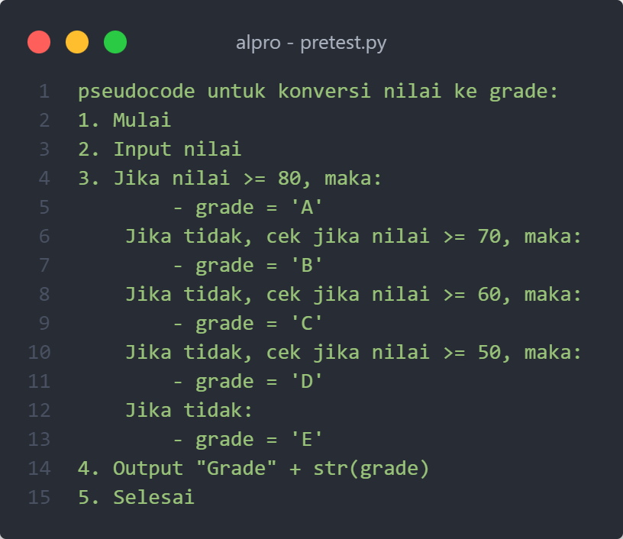

*Gambar 4. Pseudocode konversi nilai dari Angka ke Huruf*

* + 1. Kode program

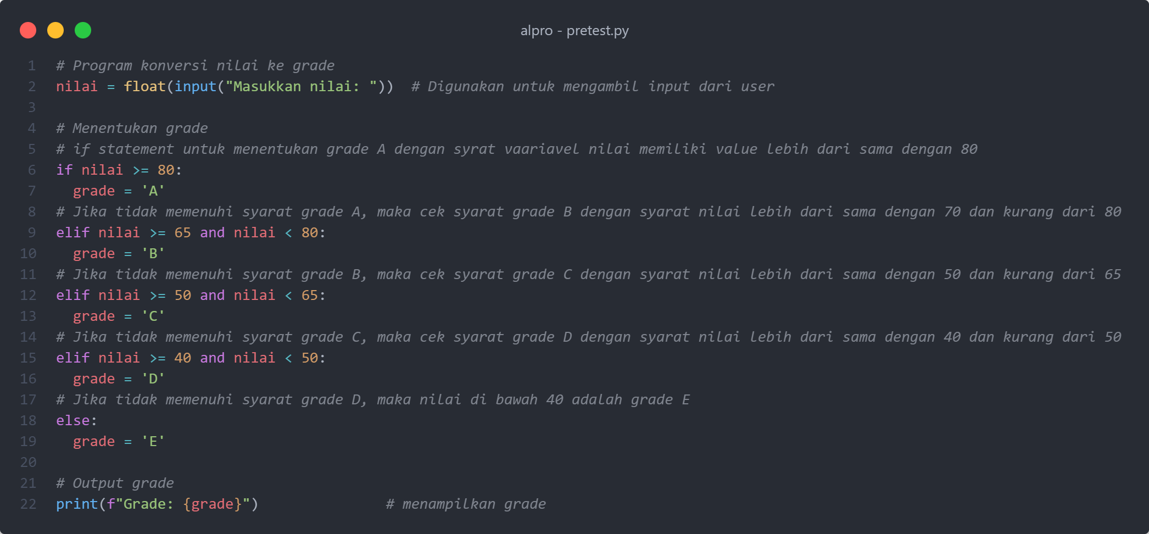

*Gambar 5. Kode Program konversi nilai dari Angka ke Huruf*

* + 1. Hasil

*Gambar 6. Hasil output Kode Program konversi nilai dari Angka ke Huruf*

1. **Posttest**
   1. Buatlah program yang membaca angka bulan (integer), lalu menuliskan nama bulansesuai angka bulannya. Misalnya jika dibaca bulan 8, maka tercetak ‘Agustus’.
      1. Kode program

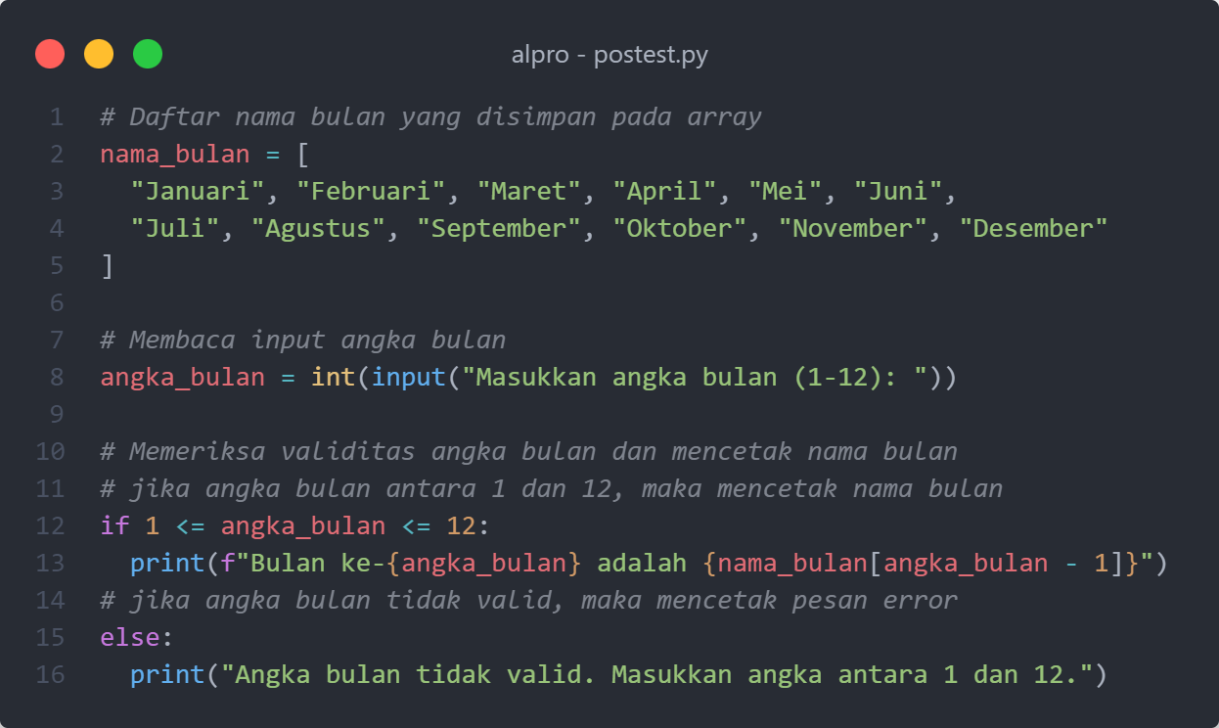

*Gambar 7. Kode program* membaca angka bulan

* + 1. Hasil

Gambar 8. Hasil k*ode program* membaca angka bulan

* 1. Tugas posttest nomor 2
     1. Kode program

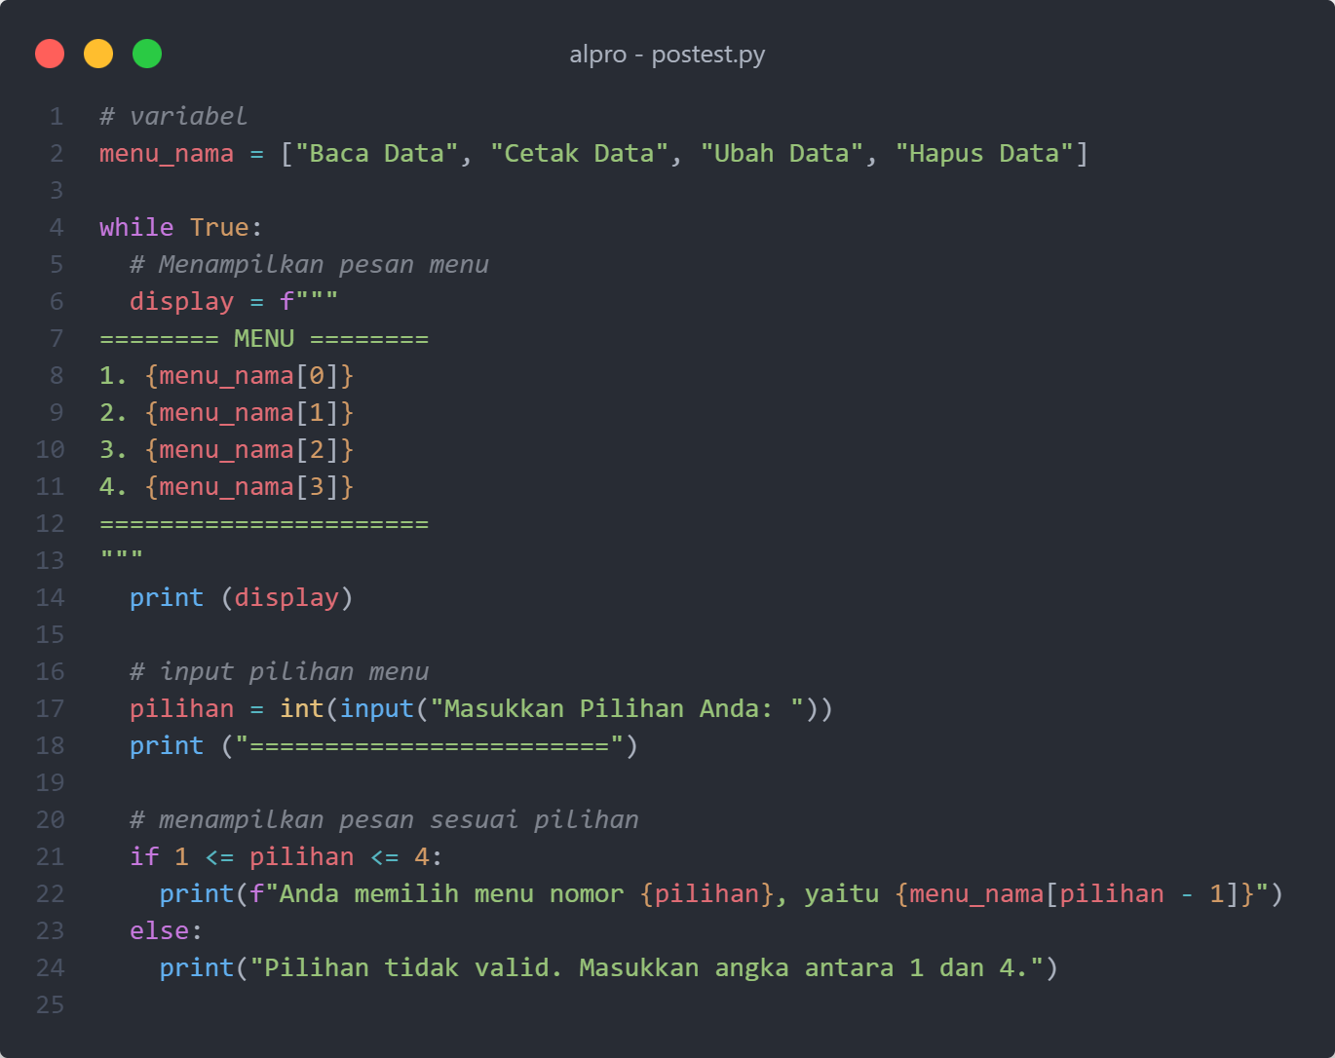

*Gambar 9. Kode program tugas posttest nomor 2*

* + 1. Hasil

Gambar 10. Hasil kode program tugas posttest nomor 2

* 1. Tugas posttest nomor 3
     1. Kode program

Gambar 11. Kode program tugas posttest nomor 3

* + 1. Hasil

Gambar 12. Hasil kode program tugas posttest nomor 3